Võru Järve Kooli toitlustab Baltic Restaurants Estonia AS

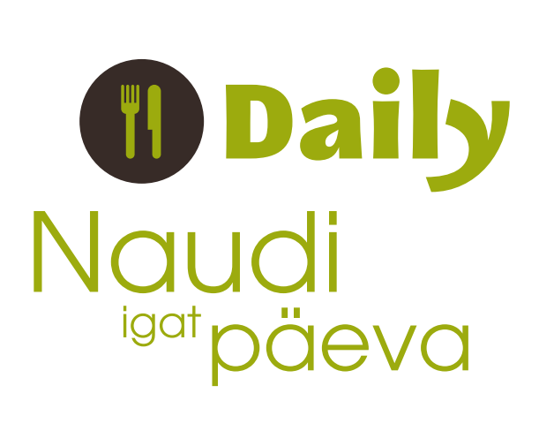
Baltic Restaurants Estonia AS on suurim toitlustusteenust pakkuv ettevõte Eestis ning kuulub Baltic Restaurant Gruppi. Eestis alustasime tegevust 1993. aastal.
Eestis ollakse tööandjaks üle 700 töötajale ja ettevõtte teenindada on 196 toitlustuskoha - üldhariduskoolid ja lasteaiad, ülikoolid, büroohooned, personalirestoranid ja pardarestoranid.

Koolitoitlustus teenust pakutakse Daily kaubamärgi all.

Baltic Restaurants Estonia isikuandmete töötlemise korra leiate siit.

Daily koolitoitlustuse pakutavad teenused

- hommikusöök
- koolilõuna
- õhtusöök

Koolilõuna valmistamisel

- EI PAKUTA
  - eeltöödeldud toorainet (nt sulfideeritud kartul jms) ning poolfabrikaattooteid
  - viineri- ja vorstitoodetest valmistatud roogasi
  - magustoiduks maiustusi, vaid kohapeal valmistatud magustoite
  - joogiks veepõhiseid magustatud ega gaseeritud jooke

- EI KASUTATA
  - maitsetugevdajaid ja soola sisaldavaid maitseaineid
  - valmistoidu pulbreid – nt. kastme-,puljongi-, pulbrid jne.
  - vedelaid kontsentraate – supid, puljongid, kastmed. Puljongi valmistame naturaalsest toorainest.

Toiduraha maksmine
Toidu tellimine käib koostöös kooliga.

Hommikupuder hind õpilatele: 0.00€
Hommikupuder täiskasvanutele 0.50€
Õhtusöök toidu hind: 0.00€
Õpetajate lõunasöögi toidu hind: 2€

Lisainfo:
Aive Hillak
Daily koolisöökla juhataja
Telefon 57870076
e-posti aadress: voru.kreutzwaldi@daily.ee

www.daily.ee
www.facebook.com/ BalticRestaurantsEE

